*Mokinio lapas*

**Mechaninė banga**

*Geogebra*: <https://www.geogebra.org/m/yqdnr2wp>

1. Koordinačių ašyse skaičių vertės nurodytos metrais. Nustatykite bangos ilgio ir laiko slankjuostes taip, kaip parodyta paveiksle.

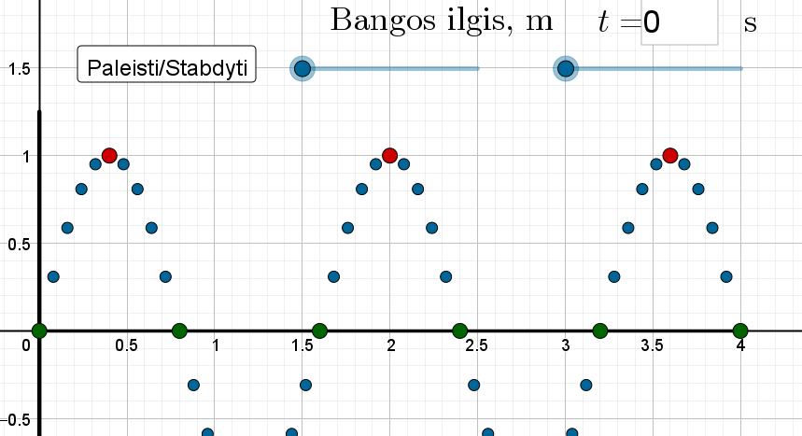

1.1. Naudokitės grafiku ir nustatykite svyravimo amplitudę.

1.2. Naudokitės grafiku ir nustatykite bangos ilgį.

1.3. Nustatykite bangos ilgio ir laiko slankjuostes taip, kaip parodyta paveiksle ir spauskite „paleisti“. Naudokitės grafiku ir nustatykite svyravimo periodą.

1.4. Apskaičiuokite bangos sklidimo greitį.

2. Nustatykite bangos ilgio ir laiko slankjuostes taip, kaip parodyta paveiksle ir spauskite „paleisti“.

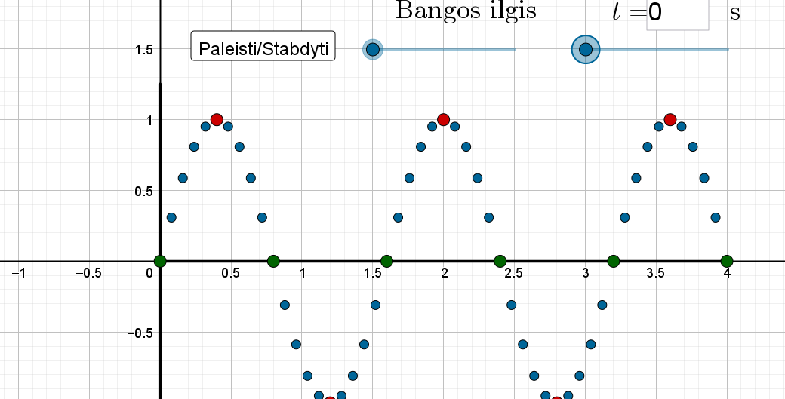

2.1. Apskaičiuokite, kokį atstumą banga nueina per periodą.

2.2. Naudokitės grafiku ir nustatykite, kokį kelią bet kuris bangos taškas nueina per periodą.

2.3. Nustatykite bangos ilgio ir laiko slankjuostes taip, kaip parodyta paveiksle ir spauskite „paleisti“.

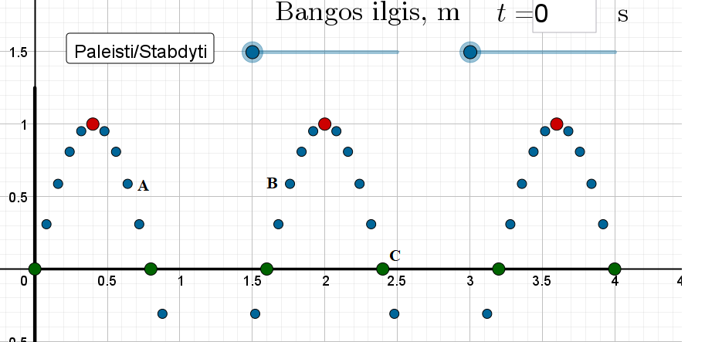

2.3.1. Nustatykite, kur link (aukšyn, žemyn) nukreiptas taškų A, B, C greičio vektorius.

A –

B –

C –

2.3.2. Nustatykite, kur link (aukšyn, žemyn) nukreiptas taškų A, B, C pagreičio vektorius. Paaiškinkite savo atsakymą.

A –

B –

C –

Paaiškinimas: